
14.05.2020
Material para clase zoom
Practica en casa la lectura de los siguientes textos que podrías leer a tus compañeros en la clase zoom.

Las representaciones de la Tierra

El globo terráqueo
Es la forma más exacta de representar la forma de nuestro planeta. Es una esfera que se sostiene sobre una base en la cual puede girar. El inconveniente del globo es que no se pueden ver todos los países y océanos a la vez.

El planisferio
Es un tipo de mapa o representación plana de la superficie de la Tierra de una sola vez. Es decir, se pueden ver al mismo tiempo todos los continentes, océanos y países pero, con el inconveniente que se deforman un poco.

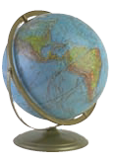

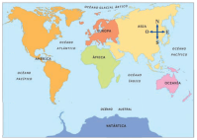

14.05.2020

Globo Terráqueo o Planisferios.

1. Según lo leído por tus compañeros, responde verdadero o falso.

a. _____ El globo Terráqueo representa a la Tierra tal como es.
b. _____ En el globo Terráqueo puedes ver todos los lugares al
mismo tiempo.
c. _____ El planisferio es una representación plana de la Tierra.
d. _____ En el planisferio, los lugares representados pierden un poco su forma.

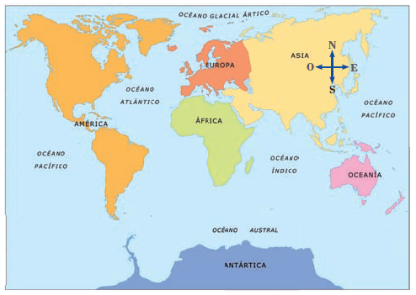

14.05.2020

Practica en casa la lectura de los siguientes textos que podrías leer a tus compañeros en la clase zoom.
El Mapamundi, sus continentes y océanos

La superficie de nuestro planeta está formada por océanos y continentes. Los océanos son grandes extensiones de agua salada, mientras que los continentes son grandes extensiones de tierra y rocas.
Los océanos son: el Pacífico, el Atlántico, el Índico, el Glacial Ártico y el Océano Austral.

Los continentes son:
Europa, Asia, Oceanía, África, América y la Antártida.

América, por ser muy grande, se divide en dos ya que se encuentra tanto en la parte superior con en la inferior de la línea media de la Tierra llamada Ecuador. Chile se encuentra entonces en América del Sur.

Visita: https://www.youtube.com/watch?v=3klhD7fadSw

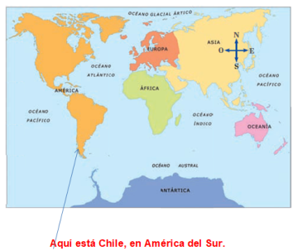

14.05.2020

El Mapamundi, sus continentes y océanos

Actividad
Responde marcando la alternativa correcta.

1. El mapamundi representa principalmente a
a. países y ciudades.
b. rocas y mares.
c. continentes y océanos.

2. Los océanos son:
a. grandes extensiones de agua dulce.
b. grandes extensiones de agua salada.
c. aguas muy frías.

3. El continente que se encuentra al Oeste de Europa es:
a. África.
b. Asia.
c. América.

4. Chile se encuentra en:
a. África.
b. América del Sur.
c. América del Norte.

5. Chile se encuentra al lado del:
a. océano Atlántico.
b. océano Pacífico.
c. océano Austral.

